

Colegio Nuestro Tiempo - R.B.D.: 14.507-6
Profesora: Maritza Avilés Bustamante
Profesor: Cristóbal Meneses

Guía de Trabajo
Ciencias Naturales y Educación Física
1° Año Básico
Semana 24

Objetivo: Explorar los cambios que provoca aplicar el calor y la luz en los materiales.

1.-Observar la siguiente imagen de la vela y el juguete antes y después de estar expuestos al sol.
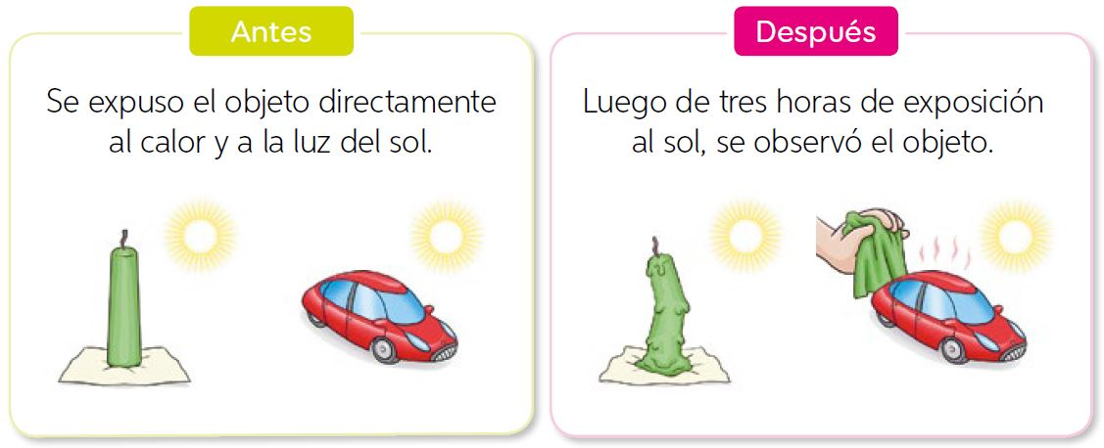
Responde dibujando.
- ¿Qué objeto modificó su forma?

- ¿Qué objeto modificó su temperatura?

- ¿Qué objeto modificó su textura?
2.- Realiza con una persona adulta las siguientes experiencias.
Experiencia 0. Tome una vela, y pida a los estudiantes que la dibuje su cuaderno. Luego enciéndala y continué con las otras actividades, sin apagar la vela.
Experiencia 1. Tome un fósforo, y pida a los estudiantes que lo dibuje su cuaderno. Luego enciéndalo, pida a los estudiantes que observen y dibujen el estado final del fósforo, y anoten qué ocurrió.
Experiencia 2. Tome un trozo de chocolate y pida a los estudiantes que lo dibuje su cuaderno. Luego aplíquele calor, pida a los estudiantes que observen y dibujen el estado final del chocolate, y anoten qué ocurrió.
Experiencia 3. Tome unos cubos de hielo, y pida a los estudiantes que los dibuje su cuaderno. Luego aplíquele calor, pida a los estudiantes que observen y dibujen el estado final de los cubos de hielo, y anoten qué ocurrió.
Experiencia 4. Tome un trozo de papel, y pida a los estudiantes que lo dibuje su cuaderno. Luego aplíquele calor, pida a los estudiantes que observen y dibujen el estado final de los cubos de hielo, y anoten qué ocurrió.
Experiencia 0. Retome la actividad, pida a los estudiantes que observen y dibujen el estado final de la vela, y anoten qué ocurrió.

Guía Articulada
Educación Física
Semana 24

Objetivo: Conocer conceptos como el ritmo y expresión corporal además de representar un baile a elección.
Estimados Padres y Apoderados:
Como parte del proceso de aprendizaje, es necesario para los profesores conocer el avance de sus estudiantes, para así poder conocer qué dificultades están teniendo y resolver cómo ayudarlos a alcanzar los objetivos.
Es por esta razón que solicito, en la medida de lo posible, hacer llegar las Guías de Trabajo realizadas hasta el momento, por medio de fotografías a mi correo electrónico educacionfisica.cnt@gmail.com indicando en el “asunto” nombre y curso.
1.- (Actividad con los Padres)
El ritmo: El ritmo puede definirse como la combinación armoniosa de sonidos, voces o palabras, que incluyen las pausas, los silencios y los cortes necesarios para que resulte grato a los sentidos.
Muchas veces el ritmo está acompañado de variados instrumentos que pueden hacer más fácil identificarlo.
Expresión Corporal: El cuerpo humano no solamente se mueve, también se comunica. En este sentido, se habla de la expresión corporal como el conjunto de maneras que tiene nuestro organismo de transmitir sentimientos y emociones.
En el mundo de la danza el movimiento es el elemento esencial. Cualquier baile tiene aspectos técnicos en el desarrollo de sus movimientos y una dimensión creativa. El concepto de expresión corporal nació como un apartado intrínseco dentro de la danza. Los coreógrafos y bailarines tienen que ejercitar la capacidad de sentir el movimiento del cuerpo para que el espectador perciba igualmente unas emociones.
El cuerpo humano puede adquirir su propio lenguaje, con un ritmo y con una intensidad. Y el resultado es la expresión corporal.
En el ámbito de la educación física los especialistas trabajan la idea de expresión corporal. Para ello, activan una serie de estrategias y métodos dirigidos a la familiarización del niño con su cuerpo. La finalidad de las técnicas empleadas es la asimilación de lo que significa el movimiento corporal.

2.- Es momento de moverse; invita a un adulto de tu casa a realizar los siguientes ejercicios.. (Recuerda descansar cuando desees y beber agua)

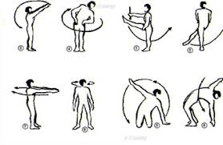
A.- Primero debes realizar movimientos articulares para preparar nuestro organismo antes de bailar (imagen)

B.- Realiza 2 veces estas elongaciones por 20 segundos cada una.

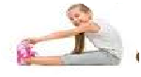
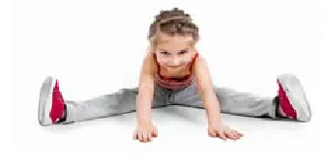

C.- Es momento de bailar una danza, baile o canción de tu preferencia y mostrar tu ritmo y esquema corporal.
Si tienes algún vestuario para tu baile utilízalo y envíame un video bailando en el hogar.

Importante: Esta guía es fundamental para el desarrollo integral del estudiante; te invito a revisar otras actividades en nuestra plataforma de instagram tallerescnt (recuerda enviar en mensaje nombre del alumno y curso para ser aceptado).

